Big liner
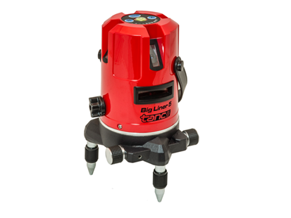
Compacte zelfnivellerende lijnlaser.
1 horizontale lijn 120° en 4 verticale lijnen 150°
Breed inzetbaar, speciaal geschikt voor binnengebruik: wanden, plafonds etc.
Loodlijnfunctie en referentiepunten op horizontale lijn (kruis) en op 4 verticale lijnen.
Voorzien van transportvergrendeling, geleverd met adapter en batterijen in koffer.
2 jaar garantie.
Optioneel verkrijgbaar: handontvanger voor gebruik op grotere afstand of incidenteel buitengebruik.
Geschikt voor gebruik met statief LET-C (optioneel verkrijgbaar).
Artikelnummer | 3042008
nivelleermethode | zelfnivellerend pendelsysteem
bereik binnen | 10 meter
bereik buiten | ca. 30 meter
laserdiode | 4 x 635 nm, loodlijn 650 nm
klasse | 2
meetnauwkeurigheid | 5m. +/- 1mm.
gewicht (incl. batterijen) | 1 kg
nivelleerbereik | +/- 3°
voeding | 3x AA alkalinebatterijen of AC/DC adapter

